**Resultados** - Examen Práctico 1ª Evaluación - DWEC 2DAW 10Dic24

|  |  |
| --- | --- |
| Nombre | Javier |
| Apellidos | Galán Cortés |

*Notas:*

* *La impresión de pantalla (hard-copy) será de la pantalla completa, sin recortar*
* *La información tiene que ser perfectamente visible. Si no se ve claramente la información dentro de un pantallazo, se dará el resultado como erróneo. Ponedla bien grande y con resolución de sobra*

RESULTADO 1

RESULTADO 2

RESULTADO 3

RESULTADO 4

RESULTADO 5

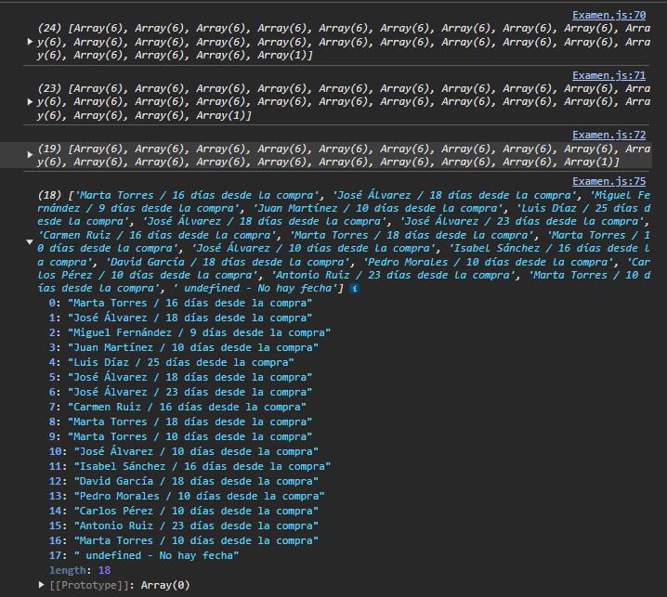

RESULTADO 6

